Temiz Enerji Ve Enerji Verimliliği İçin Yüksekokulumuzda Yapılan Çalışmalar

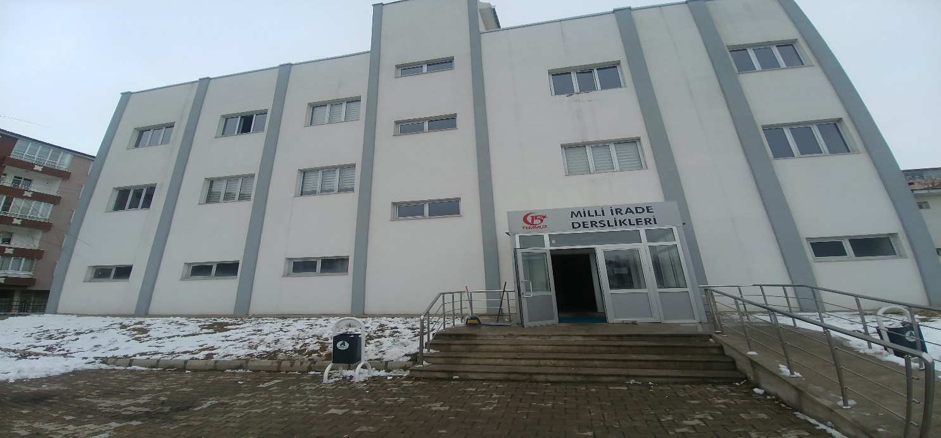
Enerji verimliliği ve temiz enerjinin öneminin arttığı günümüzde yeni yapılan dersliklerin bulunduğu binamız enerji verimliliği standartlarına uygun olarak imal edilmiş ve binamız ısı izolasyonu yapılarak kış şartlarının zor olduğu bölgemizde oldukça ısınma kalitesi üst seviyeye çıkartılmıştır.

Kömürlü sistemden doğalgaz sistemine geçilerek maddi olarak hem de ısınma kalitesi ve temiz enerji kullanımı açısından oldukça verimli hale gelmiştir.
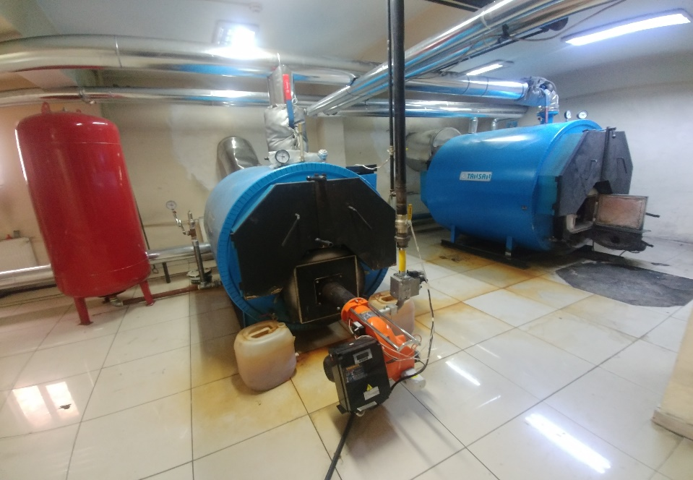
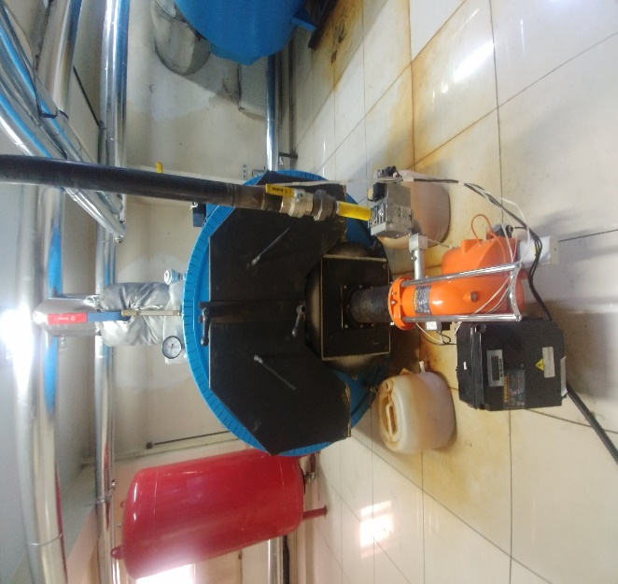

,

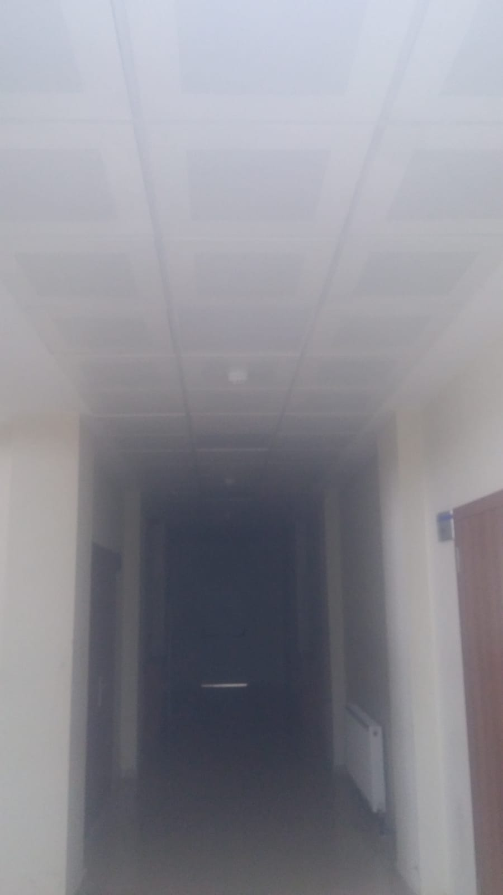
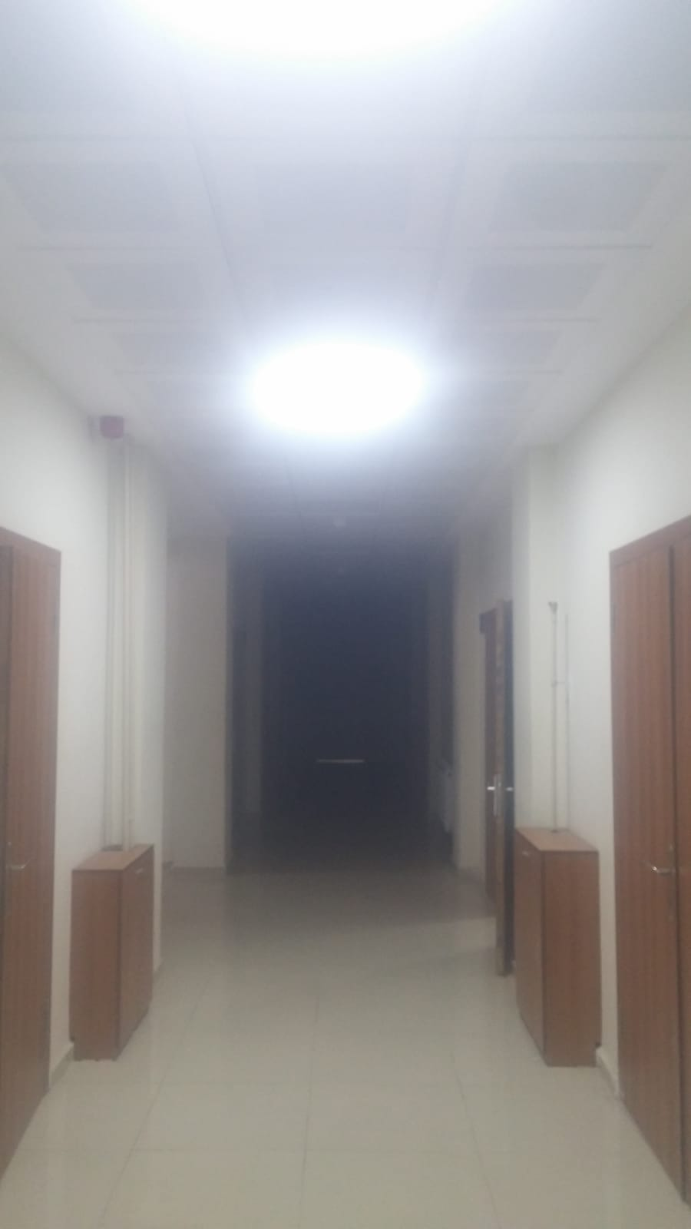
Binalarda tasarrufu artırmak için mevcutta bulunan lambalar led lambalarla değiştirilerek enerjinin verimli kullanılması sağlanmıştır.

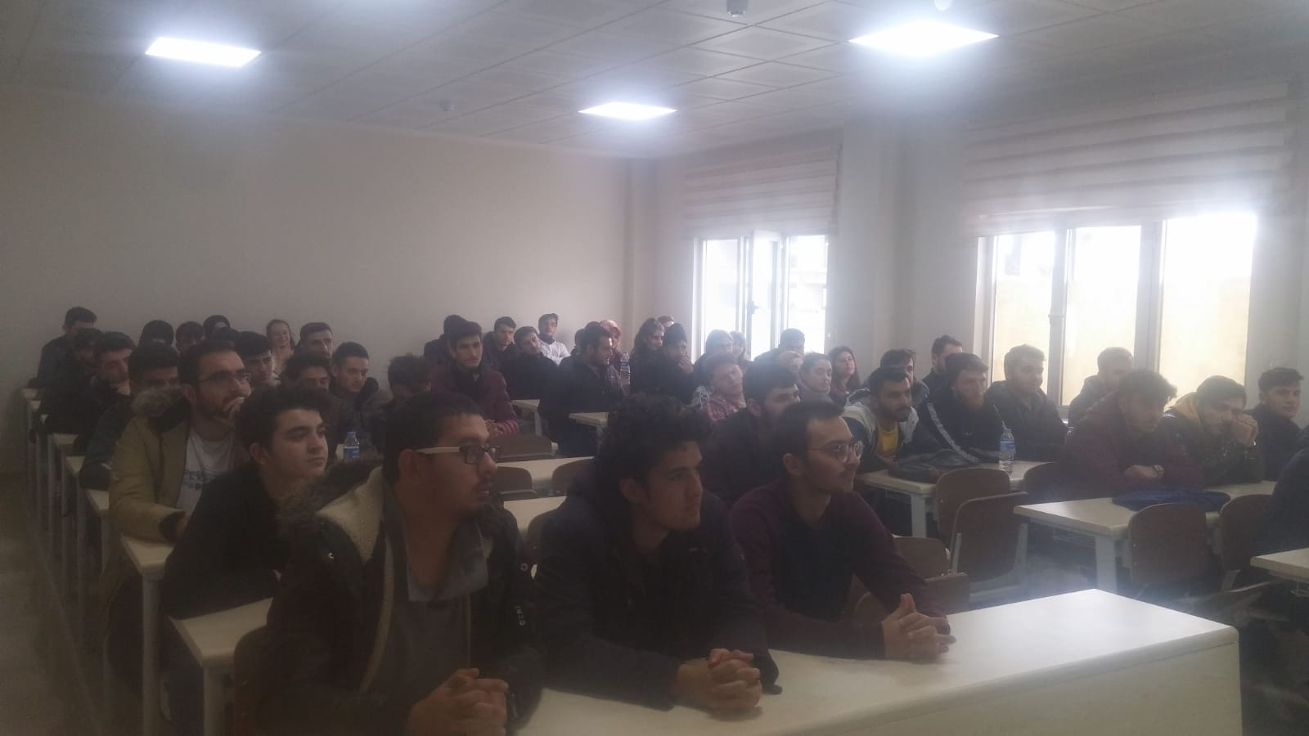

Enerji kullanım yoğunluğunu düşürmek için bina izolasyonu, doğalgaza geçiş, led lamba kullanımları, gereksiz ışıklandırma ve kullanılmayan alanların ısı ve aydınlatmalarının devre dışı bırakılarak 4000 metrekarelik alanda toplamda önceki dönemlere göre oldukça yüksek oranda enerji tasarrufu sağlanmıştır.

